哈尔滨工业大学（深圳）

**《信号与系统》课程**

**实验报告**

（2021-2022 秋季学期）

**课程名称 ：** 信号与系统

**题 目 ：** 实验四：连续、离散时间系统的时域与变换域分析

**班级学号** ：

**学生姓名 ：**

2021年11月11日

**一、实验源码**

主程序：

|  |
| --- |
| 实验四**系统冲激响应和阶跃响应** clear, clc  n1 = [1, 1, 2];  d1 = [1, 2, 4];  sys1 = tf(n1, d1);  [y11, t11] = impulse(sys1);  [y12, t12] = step(sys1);  n2 = [1, -1, 1];  d2 = [1, -2, 1, 4];  sys2 = tf(n2, d2);  [y21, t21] = impulse(sys1, 5);  [y22, t22] = step(sys2, 4.8);  figure;  subplot(2, 2, 1); plot(t11, y11); title("冲激响应"); ylabel("Amplitude"); xlabel("Time(s)");  subplot(2, 2, 2); plot(t12, y12); title("阶跃响应"); ylabel("Amplitude"); xlabel("Time(s)");  subplot(2, 2, 3); plot(t21, y21); title("冲激响应"); ylabel("Amplitude"); xlabel("Time(s)");  subplot(2, 2, 4); plot(t22, y22); title("阶跃响应"); ylabel("Amplitude"); xlabel("Time(s)"); **线性时不变系统线性性质** tfn1 = [2, 1];  tfd1 = [1, -1, 2];  sys1 = tf(tfn1, tfd1);  t = 0:0.01:10;  x1 = cos(6.*t);  x2 = exp(-t).*sin(8.*t);  x = 2.*x1 + 3.*x2;  out11 = lsim(sys1, x1, t);  out12 = lsim(sys1, x2, t);  out13 = lsim(sys1, x, t);  figure;  subplot(2, 3, 1); plot(t, out11);  subplot(2, 3, 2); plot(t, out12);  subplot(2, 3, 3); plot(t, out13);  tfn2 = [1, 2, 1];  tfd2 = [1, 0, -3, 1];  sys2 = tf(tfn2, tfd2);  t = 0:0.01:2;  x1 = exp(-2.*t);  x2 = exp(-t).*cos(5.*t);  x = x1 - 2.*x2;  out21 = lsim(sys2, x1, t);  out22 = lsim(sys2, x2, t);  out23 = lsim(sys2, x, t);  subplot(2, 3, 4); plot(t, out21);  subplot(2, 3, 5); plot(t, out22);  subplot(2, 3, 6); plot(t, out23); **线性时不变连续系统频率特性** omega = -3*pi:0.05:3*pi;  H1 = h1(omega);  H2 = h2(omega);  H3 = h3(omega);  H4 = h4(omega);  figure;  subplot(4, 2, 1); plot(omega, abs(H1));  subplot(4, 2, 2); plot(omega, angle(H1));  subplot(4, 2, 3); plot(omega, abs(H2));  subplot(4, 2, 4); plot(omega, angle(H2));  subplot(4, 2, 5); plot(omega, abs(H3));  subplot(4, 2, 6); plot(omega, angle(H3));  subplot(4, 2, 7); plot(omega, abs(H4));  subplot(4, 2, 8); plot(omega, angle(H4)); **离散系统零状态响应** n4 = [2, 5];  d4 = [1, 0.6, 0.72];  n = 0:40;  x3 = sin(n.*pi./10);  x4 = 2.^(-n);  figure;  subplot(2, 2, 1); stem(n, impz(n4, d4, n));  subplot(2, 2, 2); stem(n, stepz(n4, d4, n));  subplot(2, 2, 3); stem(n, filter(n4, d4, x3));  subplot(2, 2, 4); stem(n, filter(n4, d4, x4)); **离散系统频率特性** n1 = [2];  d1 = [1, 0.8];  n2 = [0.5, 0];  d2 = [1, 0.8];  n3 = [1, 2];  d3 = [1, 0.4, 0.8];  n4 = [1, 1, 1, 2];  d4 = [1, 0.3, 0.5, 0.1, 0.8];  omega = -pi:0.01:pi;  [H1, w1] = freqz(n1, d1, omega);  [H2, w2] = freqz(n2, d2, omega);  [H3, w3] = freqz(n3, d3, omega);  [H4, w4] = freqz(n4, d4, omega);  figure;  subplot(4, 2, 1); plot(w1, abs(H1));  subplot(4, 2, 2); plot(w1, angle(H1));  subplot(4, 2, 3); plot(w1, abs(H2));  subplot(4, 2, 4); plot(w1, angle(H2));  subplot(4, 2, 5); plot(w1, abs(H3));  subplot(4, 2, 6); plot(w1, angle(H3));  subplot(4, 2, 7); plot(w1, abs(H4));  subplot(4, 2, 8); plot(w1, angle(H4)); |

主程序中用到若干函数，内容如下：

h1.m

|  |
| --- |
| function output = h1(omega)  omega = sqrt(-1).*omega;  output = omega./(omega+1);  end |

h2.m

|  |
| --- |
| function output = h2(omega)  omega = sqrt(-1).*omega;  output = (omega+2)./(omega.^2 + 2.*omega + 2);  end |

h3.m

|  |
| --- |
| function output = h3(omega)  omega = sqrt(-1).*omega;  output = (omega.^2 + 2.*omega + 1)./(omega.^3 + 2.*omega.^2 + 3.*omega + 6);  end |

h4.m

|  |
| --- |
| function output = h4(omega)  omega = sqrt(-1).*omega;  output = (2.*omega+1) ./ (((2.*omega+1).^3) .* (omega.^2 + 4));  end |

**二、实验结果及分析**

**1.系统的冲激响应和阶跃响应**

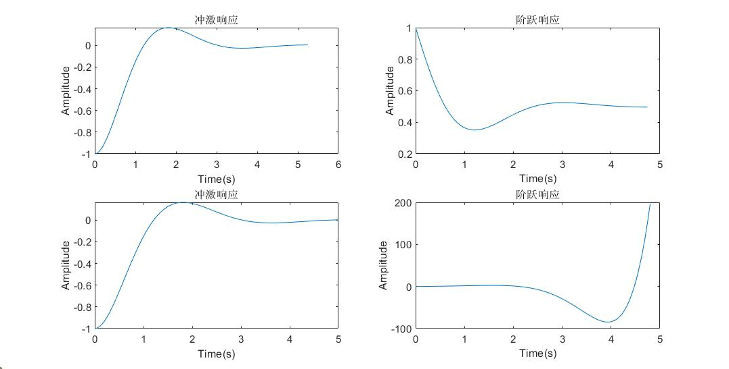

上图中第一行的两幅图分别为连续系统的冲激响应和阶跃响应的时域波形，第二行的两幅图分别为连续系统的冲激响应和阶跃响应的时域波形。

**2.** **线性时不变系统的线性性质**

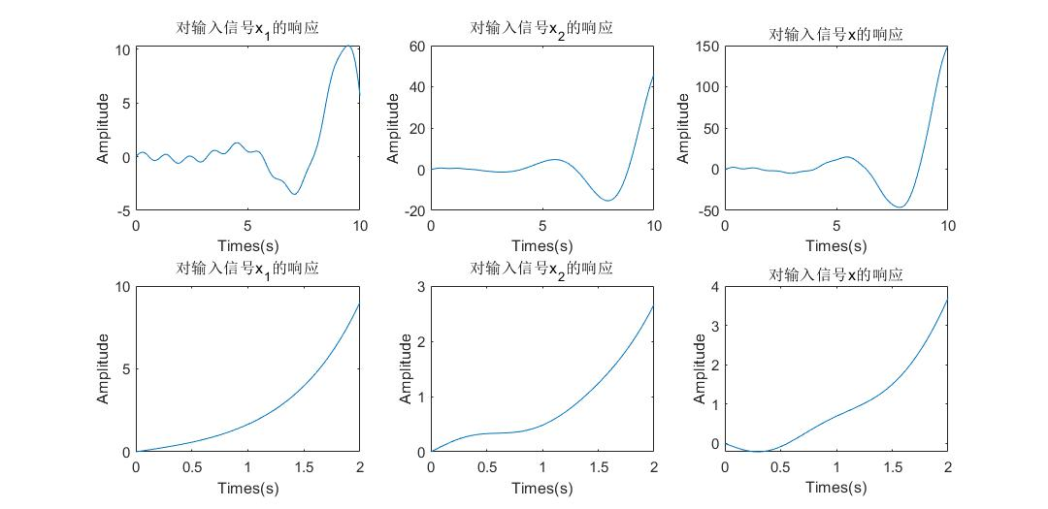

上图第一行分别是连续系统在输入信号，和作用下的响应；第二行分别是连续系统在输入信号，和作用下的响应。

**3.线性时不变连续系统的频率特性**

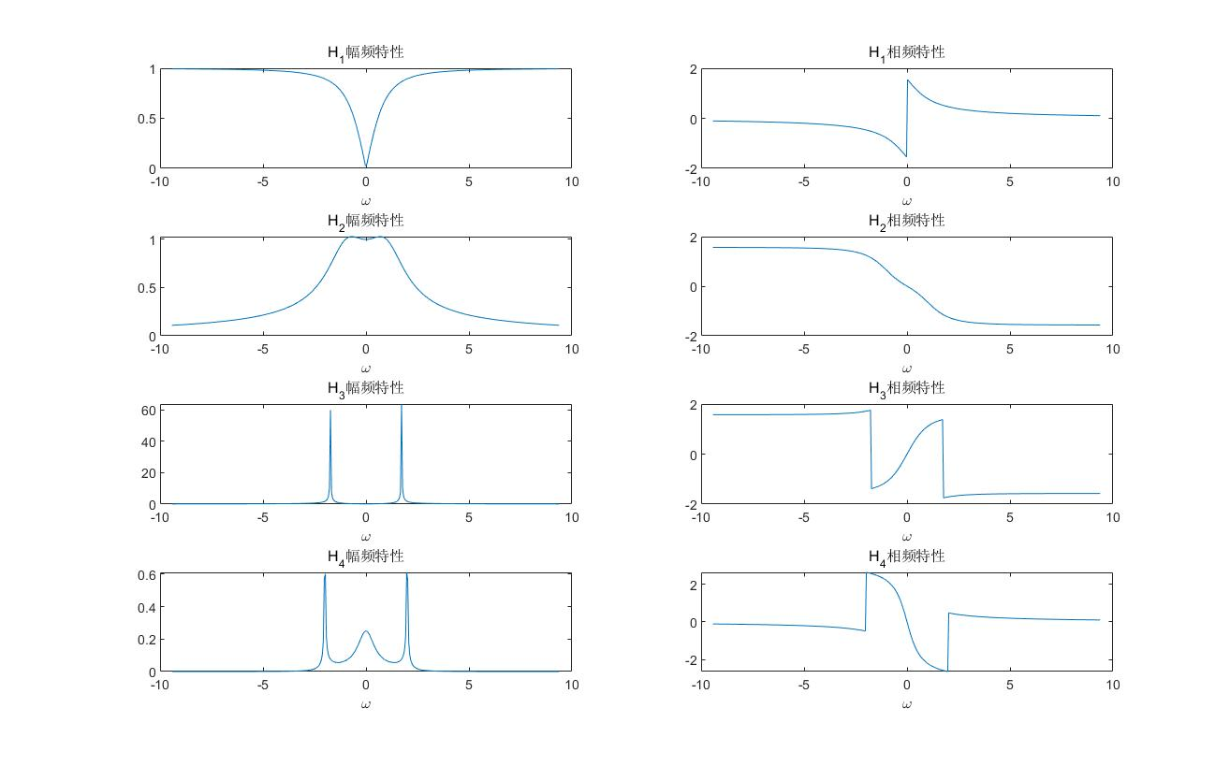

上图是各连续系统的幅频特性和相频特性。其中：， ，，。

**4.离散系统的零状态响应**

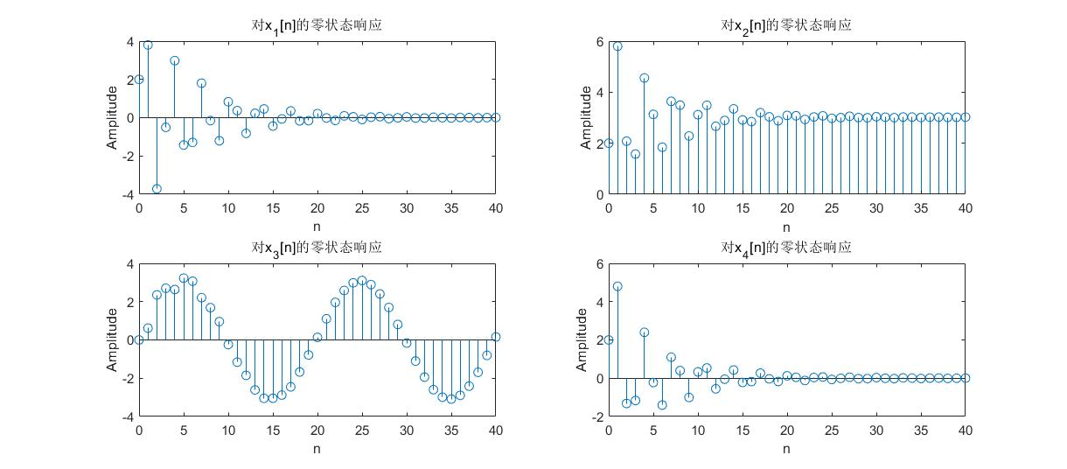

上图是离散系统在不同激励信号作用下的零状态响应的时域波形，其中激励信号为，，，。

**5.离散系统的频率特性**

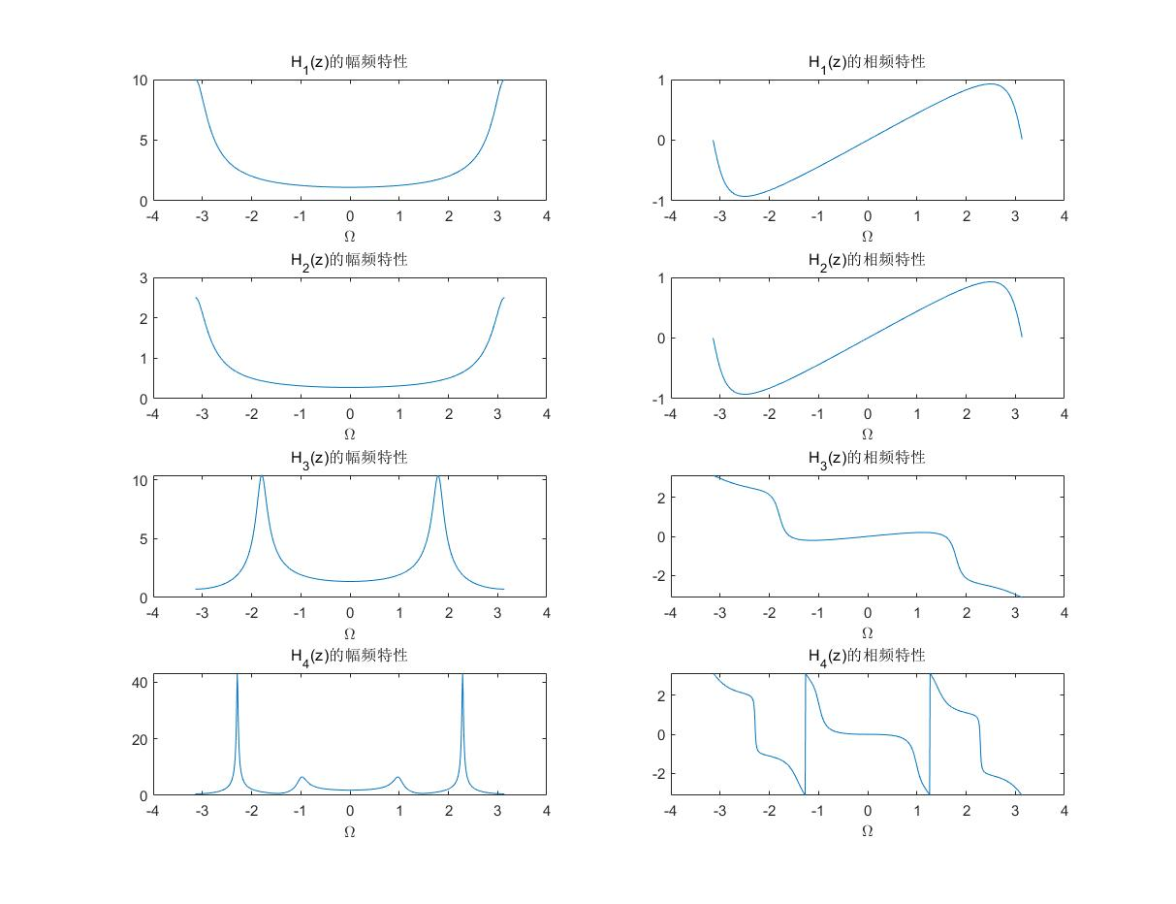

上图是离散系统的幅频特性和相频特性，其中离散系统的系统函数为：，，，。

**三、思考题**

**1.两个线性时不变系统相加后，其和是否仍然是线性时不变系统？**

答：是。证明如下：设两个线性时不变系统为，，则由线性时不变系统的性质可得，，设两系统相加后为，则当输入信号为时输出信号为。因此两个线性时不变系统相加后仍为线性时不变系统。

**2.定义系统的冲激响应与阶跃响应有什么工程意义？什么样的系统可以利用冲激响应求系统的零状态响应？**

答：系统的冲激响应反映了系统的特性，系统冲激响应的拉氏变换即为这个系统的传递函数。系统的阶跃响应有助于了解系统的特性，因为当输入在长时间稳态后，有快速而大幅度的变化，可以看出系统各个部份的特性，同时也可以知道系统的稳定性。线性时不变系统可以通过冲激响应与其他输入信号的卷积来得到这个线性时不变系统的零状态响应。

**3.通过连续系统和零极点分布图，总结出系统稳定的规律。**

答：在不考虑零极点对消的情况下，连续函数的稳定性与系统闭环传递函数的极点有关，当系统闭环传递函数的所有极点都严格位于虚轴左侧时系统稳定；当有极点位于系统虚轴上，且没有极点在虚轴右侧时，系统处于临界稳定；当有极点在虚轴的右侧时，系统不稳定。

**4.离散系统的频率响应特性****是****的连续周期函数，造成****周期性的原因是什么？其周期是多少？**

答：造成周期性的原因是是关于的周期函数，周期是。